Índice
Convolución
El tratamiento de imágenes más empleado y conocido, es el tratamiento espacial también conocido como convolución. Las convoluciones discretas son muy usadas en el procesado de imagen para el suavizado de imágenes, el afilado de imágenes, detección de bordes, y otros efectos. Mediante este proceso se calcula el valor de un determinado punto en función de su valor y del valor de los puntos que le rodean, aplicando una simple operación matemática en función de la cual se obtendrá un valor resultante para el punto en cuestión.
Una ventana deslizante, llamada ventana de convolución, se centra en cada píxel de una imagen de entrada y genera nuevos píxeles de salida. Para aplicar la máscara a esa zona se multiplican los valores de los puntos que rodean al píxel que estamos tratando por su correspondiente entrada o coeficiente en la máscara y luego se suman esos productos. El resultado es el nuevo valor para el píxel central, tal y como se puede ver en la siguiente figura. El proceso es bastante repetitivo, algo costoso en tiempo en función del tamaño de la imagen, pero sencillo y eficaz.
Es muy importante colocar los nuevos píxeles en una nueva imagen. Si el recién generado píxel reemplaza al antiguo píxel, éste será usado para calcular el valor del siguiente píxel nuevo.
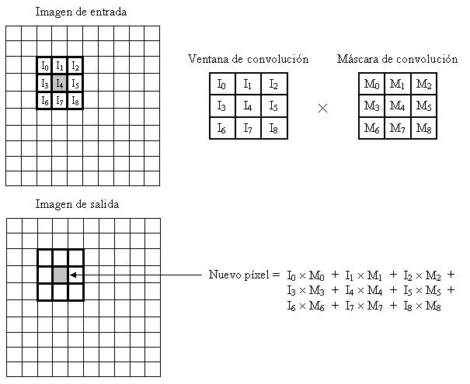
La suma de los pesos en la máscara de convolución afecta a la intensidad general de la imagen resultante.
Muchas máscaras de convolución tienen coeficientes que suman un total de 1 (como los filtros paso bajo usados en el suavizado de imagen). Es este caso, la imagen convolucionada tendrá la misma intensidad media que la imagen original. Algunas máscaras de convolución (como las usadas en detección de bordes) tienen coeficientes positivos y negativos y suman un total de 0, en esta situación se generarán valores de píxeles negativos. En caso de que nos salgamos del rango impuesto para la imagen f(x,y), bien porque necesitemos utilizar máscaras cuya suma de valores sea mayor que la unidad o porque utilicemos máscaras con coeficientes negativos, debemos normalizar el resultado aplicando la función más adecuada en cada caso.
La primera cuestión al implementar una función de convolución es como tratar los bordes de la imagen. Cuando la ventana de convolución se centra en el primer píxel de una imagen en (0,0), la ventana deslizante sobresale de la imagen en el borde superior y en el izquierdo. ¿Qué valores de la imagen deben ser multiplicados por esos coeficientes de convolución que sobresalen de los bordes?
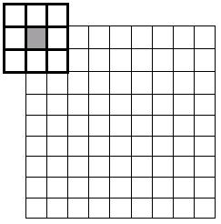
Hay varias maneras para solucionar este problema.
- La primera solución es tratar las celdas vacías en la ventana de convolución como ceros. Esto se conoce como zero-padding. Es fácil de realizar pero no es una buena idea si los bordes de la imagen resultante son tan importantes como el resto de la imagen.
- La siguiente solución es empezar la convolución en la primera posición donde la ventana no sobresalga de la imagen. Si la máscara de convolución es de tamaño 3x3, se empezaría convolucionando con el píxel en (1,1) en vez del píxel en (0,0). Este método es sencillo de implementar. En la imagen de salida, los bordes convolucionados son copiados para crear una imagen con el mismo tamaño que la imagen de entrada.
- Otros métodos amplían la imagen antes de convolucionarla. Una forma de hacerlo es duplicar los bordes. Usando una máscara 3x3, se copiarían la filas superior e inferior, así como las columnas izquierda y derecha.
- El otro método es “envolver” la imagen, es decir, considerar como píxel contiguo al del borde izquierdo, el píxel del borde derecho y viceversa, así como con los del borde superior e inferior. Si se quiere convolucionar una imagen 256x256 con una máscara de convolución de 3x3, la primera ventana de convolución opera con los píxeles en las posiciones que se ven en la siguiente figura. Este último método ha sido el empleado en la implementación de la aplicación.
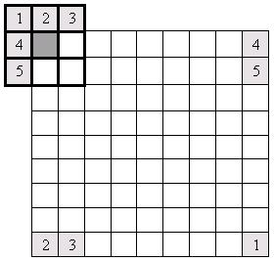
FILTRO ESPACIAL PASO BAJO
El filtro paso bajo “guarda” los componentes de menor frecuencia de una imagen, mientras que los componentes de frecuencia mayor los rechaza. Los filtros paso bajo son comúnmente usados para reducir el ruido de un imagen.
La frecuencia de corte del filtro está determinada por el tamaño de la máscara del filtro y de los coeficientes. La máscara para un filtro paso bajo siempre tiene sentido para un número mayor que 1. La suma es posteriormente normalizada, así los coeficientes representan un porcentaje de contribución de cada píxel al nuevo píxel.
Algunas de las máscaras comunes de filtros paso bajo son:

1 | 1 | 1
1 | 1 | 1
1 | 1 | 1
Media (1/9)
1 | 2 | 1
2 | 4 | 2
1 | 2 | 1
Gausiano(1/16)

Por ejemplo, si la máscara del filtro paso bajo pasa por encima de una parte de la imagen con pocos cambios, el aporte de los píxeles vecinos al nuevo píxel es un valor muy similar al viejo píxel. Esto ocurre porque el píxel viejo y los vecinos son de valor similar. Por esta razón se mira el porcentaje de contribución de cada píxel al nuevo píxel, significando que cada píxel contribuye 1/(nº de coeficientes).
El filtro protege los componentes de baja frecuencia de la imagen.
Luego, si movemos nuestra máscara a una parte de la imagen con muchos cambios: aquí es donde el filtro realmente “trabaja”. Las áreas con grandes cambios de intensidad entre píxeles, se hace media con los píxeles vecinos y de este modo las frecuencias altas contenidas en la imagen son reducidas.
Los resultados del filtrado paso bajo es suavizar y hacer borrosa la imagen.

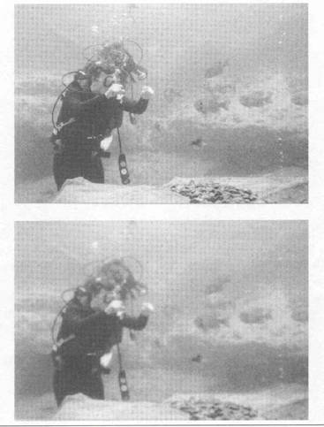

FILTRO ESPACIAL PASO ALTO
El filtrado paso alto es usado para amplificar los detalles con frecuencias altas en una imagen, mientras todas las frecuencias bajas de la imagen permanecen igual.
El filtrado paso alto es el más usado cuando los objetos en una imagen están poco identificados. Con este filtrado, las partes de la imagen con frecuencias altas serán resaltadas, mientras las porciones de imagen con frecuencias bajas serán oscurecidas. El contraste de la imagen generalmente se incrementa con el efecto negativo de que el ruido se amplifica.
Los filtros paso alto generalmente en el valor central de las máscaras tiene valores altos. Los valores más pequeños de los coeficientes de las máscaras son usados para compensar los efectos de los coeficientes más altos en caso de que los píxeles vecinos y el píxel a calcular no tengan grandes diferencias en sus valores (superficies homogéneas).
Máscaras típicas del filtro paso alto:

-1 | -1 | -1
-1 | 8 | -1
-1 | -1 | -1
Para el caso en que la matriz sea 5x5 el valor central será 24 y si es 8x8 el valor central será 48.
Una mejora al filtro paso alto es el filtro denominado FILTRO HIGH-BOOST que consiste en sumarle a la imagen filtrada la original para mantener los detalles. Este filtro realza la información de los elementos que nos interesa de la imagen y al mismo tiempo mejoran visualmente la calidad de la imagen filtrada.

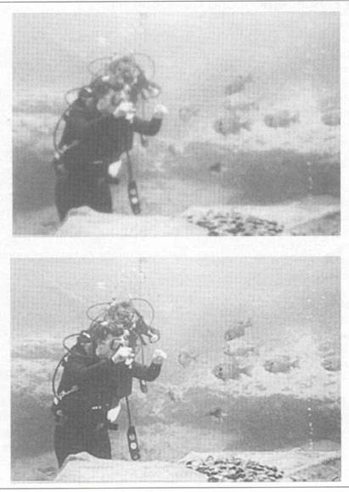

Detección de bordes
Se utilizan diferentes patrones, que resaltan los cambios bruscos de nivel. Estos patrones, llamados operadores, son unidireccionales, aunque se pueden combinar en una convolución múltiple.
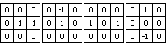
Las dos máscaras de la izquierda rastrean las diferencias de píxeles contiguos por filas y por columnas. Las de la derecha comparan píxeles separados.
Con máscaras pequeñas, se pueden definir ocho direcciones, que se indican como puntos cardinales:
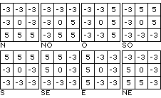
Operadores de Kirsch para ocho direcciones.
Nótese en el gráfico cómo los pesos positivos igualan a los negativos. Si los valores positivos y negativos de los píxeles también se igualasen, el resultado sería cero. Por eso, en muchos filtros de detección de bordes vemos en tonos muy oscuros las regiones homogéneas.
Los operadores de gradiente por filas y por columnas que vimos localizan bien los cambios de tono, pero son excesivamente sensibles al ruido, al igual que el operador de Roberts, que rastrea en diagonal.
Esto se debe a que son muy pocos los valores a calcular. Los operadores de Sobel, Prewitt o Frei-Chen lo evitan extendiendo el gradiente de píxeles separados de forma que participen los píxeles en diagonal.
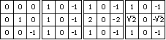
De izquierda a derecha, operador en diagonal de Roberts, y operadores de fila de Prewitt, Sobel y Frei-Chen.
El operador de Prewitt otorga el mismo peso a los píxeles contiguos en vertical y horizontal, que a los contiguos en diagonal. El de Sobel duplica el coeficiente de los primeros teniendo en cuenta que sus centros están más próximos al píxel central, y el de Frei-Chen afina más, distinguiendo la proporción real de 1 a 1,41 (raíz de 2)

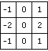 | 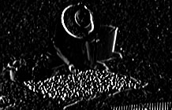
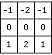 | 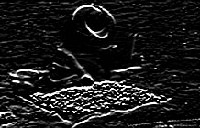
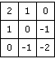 | 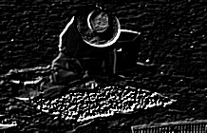
De arriba a abajo, detección de bordes con operadores Sobel O, N y SE.

La característica común a todos los filtros de detección de diferencias es la combinación de pesos positivos con negativos. Así, una versión espacial simple de un filtro de paso alto la darían máscaras como éstas:
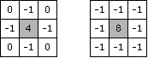
A la izquierda, se combinan los gradientes de filas y columnas. A la derecha, también los gradientes diagonales.
Son muy efectivos para acentuar el contraste y detectar puntos aislados o pequeños detalles, si se aumenta el tamaño de la máscara. Con igual razonamiento se pueden diseñar máscaras que detecten la presencia de líneas finas:
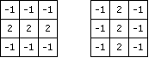
Detección de líneas horizontales y verticales.

